इमलीडुग्गू चैक के समीप हटाया गया अतिक्रमण
(निगम के अतिक्रमण दस्ते ने की बेजा कब्जा हटाने की कार्यवाही)
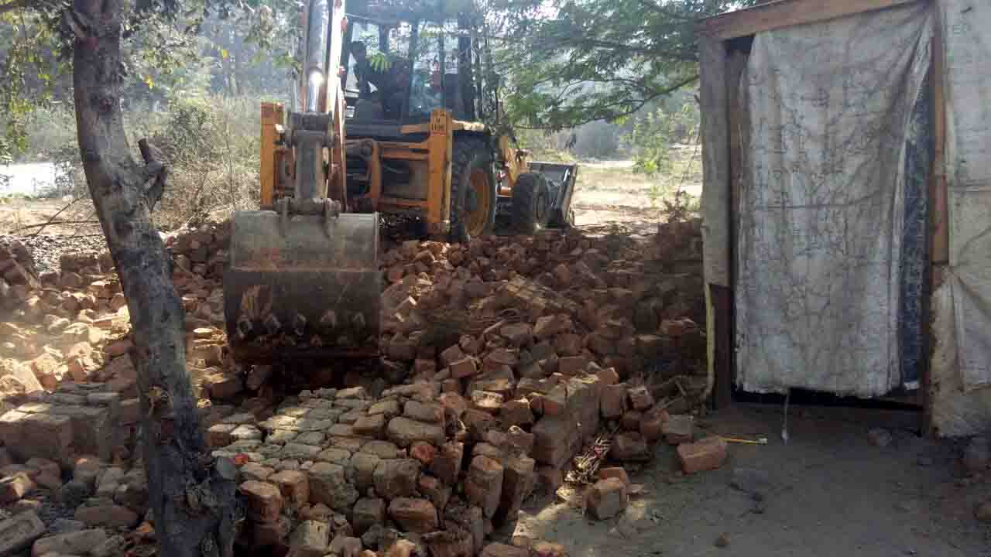
कोरबा 20 दिसम्बर 2017 -कोरबा चांपा मार्ग के किनारे इमलीडुग्गू चैक के समीप किए गए अतिक्रमण को आज निगम के अतिक्रमण दस्ते द्वारा कार्यवाही करते हुए हटा दिया गया, यहां पर 06 व्यक्तियों द्वारा बेजा कब्जा कर अतिक्रमण कर लिया गया था, झोपड़ियां बना ली गई थी, जिन्हें तोड़कर अतिक्रमण दूर किया गया।
निगम के अतिक्रमण दस्ता प्रभारी श्री योगेश राठौर ने बताया कि कोरबा चांपा मुख्य मार्ग के किनारे 06 अतिक्रमणकारियों द्वारा शासकीय जमीन पर बेजा कब्जा कर झोपड़ी बना ली गई थी, जिसकी जानकारी प्राप्त होने पर निगम के अतिक्रमण दस्ते ने स्थल पर पहुंचकर कार्यवाही की तथा जे.सी.बी. मशीन से उक्त किए गए अतिक्रमण को तोड़कर बेजा कब्जा हटा दिया गया। उन्होने बताया कि इसी के साथ ही पम्प हाउस बस्ती नहरपार के नीचे 08 व्यक्तियों द्वारा शासकीय जमीन पर अवैध रूप से कब्जा कर लिया गया था, उसे भी आज निगम के अतिक्रमण दस्ते द्वारा हटाया गया है। अतिक्रमण हटाने की की गई इस कार्यवाही में निगम के कार्यपालन अभियंता ग्यास अहमद, अतिक्रमण प्रभारी योगेश राठौर, राजस्व अधिकारी एस.डी.बनाफर, पुखराज यादव, इम्तियाज अली आदि के साथ निगम के अन्य कर्मचारी शामिल थे।
अवैध कब्जे व अतिक्रमण को प्रोत्साहन न दें- आयुक्त श्री रणबीर शर्मा ने कहा है कि नगर निगम कोरबा क्षेत्र के अंतर्गत किसी भी सार्वजनिक स्थल पर अवैध कब्जे व अतिक्रमण को प्रोत्साहन न दिया जाए। निगम द्वारा अवैध कब्जे व अतिक्रमण को हटाने की कार्यवाही निरंतर जारी रहेगी। अतः किसी भी प्रकार का अतिक्रमण व अवैध कब्जा न करें तथा अतिक्रमण को हटाने के परिणाम स्वरूप होने वाली किसी भी प्रकार की असुविधा से बचें।
भ्रमण के दौरान अवैध कब्जों पर नजर रखें- आयुक्त श्री शर्मा ने निगम के जोन कमिश्नरों, राजस्व अधिकारियों, अभियंताओं व मैदानी अधिकारी कर्मचारियों को निर्देश देते हुए कहा हेै कि वे अपने कार्यक्षेत्र में भ्रमण के दौरान अतिक्रमण व अवैध कब्जे पर सतत नजर रखें तथा जहां कही भी नया अतिक्रमण किया जा रहा हो उसकी तत्काल सूचना अतिक्रमण दस्ता प्रभारी को दें। उन्होने दस्ता प्रभारी श्री योगेश राठौर को कडे़ निर्देश दिए है कि नया अतिक्रमण व अवैध कब्जा की जानकारी प्राप्त होते ही उसे हटाने हेतु त्वरित रूप से आवश्यक कार्यवाही करें तथा यह सुनिश्चित करे कि निगम क्षेत्र के अंतर्गत कही पर भी अतिक्रमण व अवैध कब्जा न होने पाए।

